

SUSPENSIÓN DE LA APLICACIÓN DEL NUMERAL 4.3.1 DEL ANEXO 1 DE LA RESOLUCIÓN CREG 022 DE 2001

**DOCUMENTO CREG- 901 028**

**28 DE SEPTIEMBRE DE 2023**

|  |
| --- |
| **CIRCULACIÓN:** |
| **MIEMBROS DE LA COMISIÓN DE** |
| **REGULACIÓN DE ENERGÍA Y GAS** |

# 

**CONTENIDO**

1. ANTECEDENTES 3

2. DEFINICIÓN DEL PROBLEMA 5

3. OBJETIVOS 5

4. ANÁLISIS DE ALTERNATIVAS 5

4.1 Alternativa 1. Mantener los compromisos de toma de energía 5

4.2 Alternativa 2. Proponer la disminución de los compromisos de toma de energía 5

5. PROPUESTA REGULATORIA 6

5.1 Suspensión de la obligación de toma de energía 6

5.2 Ventana de tiempo 6

5.3 Ajuste regulatorio 6

6. CONSULTA PÚBLICA 6

7. CONCLUSIONES 6

SUSPENSIÓN DE LA APLICACIÓN DEL NUMERAL 4.3.1

DEL ANEXO 1 DE LA RESOLUCIÓN CREG 022 DE 2001

# ANTECEDENTES

Mediante la Resolución CREG 022 de 2001, se aprobaron los principios generales y los procedimientos para definir el Plan de Expansión de Referencia del Sistema de Transmisión Nacional, STN, y se estableció la metodología para determinar el ingreso regulado por concepto del uso de este sistema. Esta resolución ha sido modificada por las resoluciones CREG 085 de 2002, 001 y 008 de 2006, 093 de 2007, 147 de 2011, 064 de 2013 y 193 de 2020.

En el artículo 4 de la referida resolución, se introducen elementos de eficiencia en la ejecución del plan de expansión de referencia del STN y se establece lo siguiente:

La expansión del Sistema de Transmisión Nacional se hará mediante la ejecución, a mínimo costo, de los proyectos del Plan de Expansión de Transmisión de Referencia, por parte de los inversionistas que resulten seleccionados en procesos que estimulen y garanticen la libre competencia en la escogencia de dichos proyectos.

En el aparte I del literal b) de este mismo artículo se señala la obligación que tienen los usuarios del proyecto de transmisión[1] de entregar garantías en los siguientes términos:

Adicionalmente, en los casos en que las convocatorias correspondan a proyectos de expansión originados en solicitudes de conexión de usuarios (dentro de los cuales se incluyen los usuarios finales del servicio de energía eléctrica, los Operadores de Red y los Generadores) al Sistema de Transmisión Nacional (STN), a la solicitud de oficialización del ingreso deberá anexarse copia de la garantía que debe constituir y entregar el respectivo usuario, con anterioridad a la apertura de la convocatoria, a la entidad responsable de adelantar dicho proceso. Esta garantía deberá cumplir lo establecido en el Anexo 1 de esta resolución.

Cuando ocurra alguno de los eventos de incumplimiento definidos en el Anexo 1 de esta resolución, el Administrador del Sistema de Intercambios Comerciales (ASIC) informará de esta situación al garante y al usuario, y hará efectiva la garantía. En todos los casos, el emisor o garante deberá girar el valor total garantizado al beneficiario.

Por su parte, en el numeral 4.3.1 del anexo 1 de la Resolución CREG 022 de 2001, relacionado con las obligaciones a garantizar, en particular, para los casos de conexión de nuevas cargas, se establece la siguiente obligación:

b) Tomar energía del sistema, durante diez (10) meses contados entre el noveno y el decimoctavo mes después de la fecha de puesta en operación de la conexión de cada usuario, en un valor igual o superior al 90% de la demanda de energía que el usuario proyectó consumir durante este mismo período, de acuerdo con la información entregada en cumplimiento de lo previsto en el literal a) del numeral 4.1 de este anexo.

Esta obligación no aplica para los OR.

Para los usuarios finales, esta obligación se entenderá cumplida con la liquidación de los consumos que efectúe el ASIC en la respectiva frontera comercial del usuario, en la que se determine que, en suma, durante cualquier período de diez meses continuos, antes de completarse el decimoctavo, dicho usuario tomó energía en un valor igual o superior al 90% de la demanda de energía que se proyectó atender entre el noveno y el decimoctavo mes después de la fecha de puesta en operación.

En la Comisión se recibieron comunicaciones de Air-e, con radicados CREG E2023012282 y E2023013725; la ANDI, E2023012678; Asocodis, E2023013824; donde se propone a la Comisión suspender la aplicación de la obligación de tomar energía para los usuarios no regulados que se conectan al STN. La misma solicitud se incluyó por parte de varios agentes dentro de los comentarios recibidos sobre a la propuesta regulatoria para el ajuste de las garantías de los usuarios de los proyectos del STN, Resolución CREG 701 014 de 2023.

El propósito, referido en todas las comunicaciones recibidas, es el de disminuir el consumo de energía durante el Fenómeno de El Niño.

Por su parte, XM S.A. E.S.P., en respuesta a una solicitud de la CREG, entregó información sobre los usuarios que han otorgado garantías por conexión de cargas, la FPO del proyecto del STN al cual se conectan, la proyección de la demanda a consumir durante 10 meses y el estado de las garantías.

Con base en la información recibida se identifican tres usuarios que deben cumplir con esta obligación en el período 2023-2025, como se muestra en la siguiente gráfica:

Gráfica 1. Compromisos de consumos

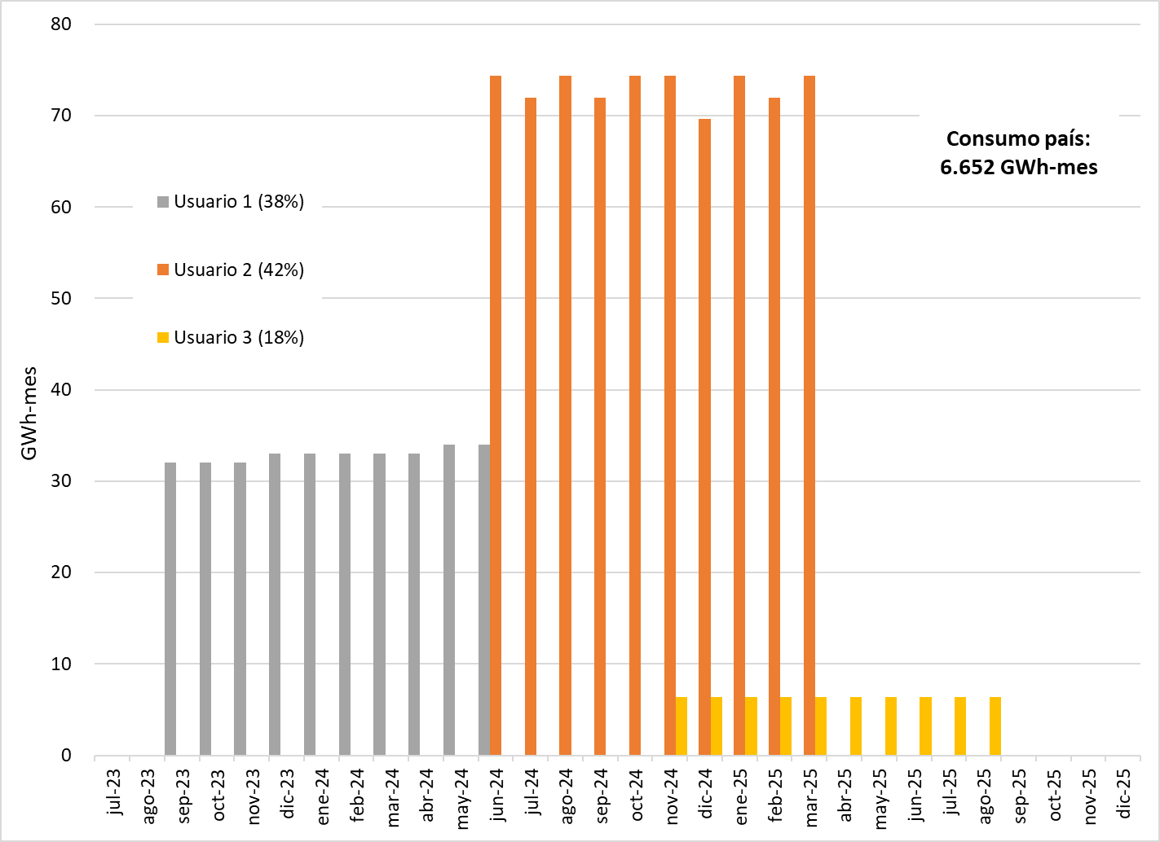

Fuente: datos XM, cálculos CREG

Con los números entre paréntesis, para cada usuario se muestra la relación que existe entre el promedio del consumo mensual y la capacidad asignada.

La Comisión consideró conveniente revisar la solicitud presentada y en este documento se analiza la posibilidad de suspender de forma temporal la aplicación del literal b) del numeral 4.3.1 del anexo 1 de la Resolución CREG 022 de 2001.

# DEFINICIÓN DEL PROBLEMA

La llegada del Fenómeno de El Niño puede ocasionar la disminución de la oferta disponible en el mercado de energía eléctrica y el aumento en la demanda de energía, por el incremento de la temperatura y existen usuarios con obligaciones de toma de energía. La obligación de toma de energía de los UNR puede impactar de manera significativa la oferta de energía necesaria para cubrir la demanda durante el periodo de estiaje.

# OBJETIVOS

Evaluar y proponer un mecanismo que conduzca a disminuir la demanda de energía durante el Fenómeno de El Niño.

# ANÁLISIS DE ALTERNATIVAS

Con el propósito de solucionar el problema planteado se analizan las alternativas descritas en este numeral.

## Alternativa 1. Mantener los compromisos de toma de energía

De acuerdo con la regulación vigente, los usuarios no regulados tienen la obligación de tomar energía en las cantidades propuesta por ellos al momento de iniciar la construcción de la expansión solicitada.

Esto hace que, de parte de estos usuarios, no se puede presentar una reducción de la demanda por debajo de los valores informados de consumo, durante los meses en los que se presenta el Fenómeno del Niño.

## Alternativa 2. Proponer la disminución de los compromisos de toma de energía

Se propone que, solo en los meses en los que se presenten los efectos del Fenómeno de El Niño en el sistema eléctrico, se permita que los usuarios no regulados que se conectan al SIN no tengan la obligación de tomar la energía a la cual se comprometieron.

Con este propósito se debe definir una ventana de aplicación de esta medida. Luego de finalizada esta ventana se vuelve a verificar el cumplimiento de los compromisos de consumo de energía. Es decir, se desplaza la fecha última para el cumplimiento del compromiso, ya que no se contarían los meses durante los cuales se aplicó la suspensión.

Con esta medida se logra la disminución del consumo por parte de los referidos usuarios durante los meses en los que se presentan los efectos del Fenómeno de El Niño.

Esta será la propuesta a recomendar con este documento.

# PROPUESTA REGULATORIA

En este numeral se desarrolla la alternativa 2 y las condiciones para su utilización.

## Suspensión de la obligación de toma de energía

Con el fin de obtener disminuciones en el consumo de energía, se propone suspender la obligación de lo establecido en el literal b) del numeral 4.3.1 del anexo 1 de la Resolución CREG 022 de 2001, durante la ventana de tiempo que se defina para ello.

Si el usuario ya inició su programa de cumplimiento, se suspende la obligación y se reanudará una vez culminado el periodo de aplicación, por los meses que le hagan falta para dar cumplimiento a la obligación, con posterioridad a la ventana de tiempo. Si el inicio del cumplimiento del compromiso está previsto para un mes que hace parte de la ventana de tiempo, el inicio de la obligación comenzará una vez finalizada esta ventana. No se modifican los programas de toma de carga que no coincidan con la ventana de tiempo.

## Ventana de tiempo

Se debe definir el inicio de la ventana de tiempo con algún hecho o situación que permita determinar que ha iniciado el Fenómeno del Niño. Para la finalización de la ventana también se tendrá en cuenta que haya terminado el citado fenómeno.

La Comisión con base en el desarrollo de las condiciones hidráulicas en presencia del Fenómeno del Niño, determinará si acorta o alarga la duración de la ventana.

## Ajuste regulatorio

Para acoger lo analizado en esta propuesta se propone la suspensión temporal del literal b) del numeral 4.3.1 del anexo 1 de la Resolución CREG 022 de 2001, y también definir la ventana de tiempo en la que aplica esta suspensión.

# CONSULTA PÚBLICA

Con el propósito de conocer los comentarios y sugerencias de todos los interesados, se propone publicar para consulta el proyecto de resolución anexo, por un término de cinco (5) días hábiles.

# CONCLUSIONES

Se propone a la Comisión aprobar para consulta el proyecto de resolución donde se plantea la suspensión de la aplicación del literal b) el numeral 4.3.1 del anexo 1 de la Resolución CREG 022 de 2001 y se define la ventana de aplicación de esta suspensión.

1. En este documento, con la frase “usuarios de un proyecto de transmisión” se hace referencia a los generadores, operadores de red y usuarios finales que se van a conectar al proyecto del STN que ejecuta el adjudicatario de un proceso de selección desarrollado por la UPME, de acuerdo con lo previsto en la Resolución CREG 022 de 2001.